**ОСП МБДОУ детский сад № 8 «Звёздочка» - детский сад «Солнышко»**

**Муниципальный конкурс**

**«Волшебное колесо»**

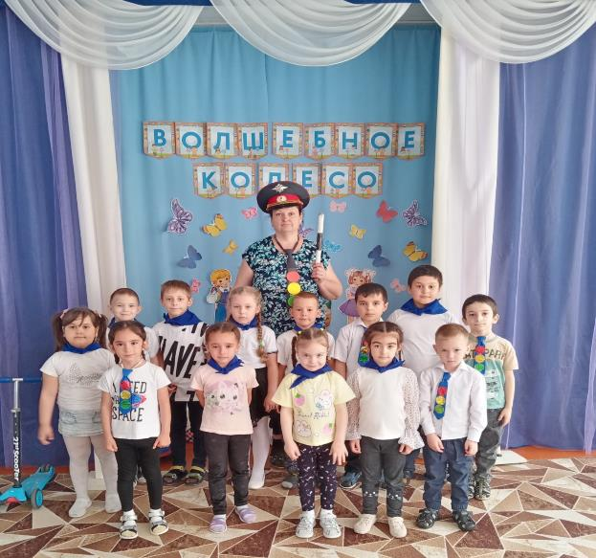

**Подготовили и провели воспитатели:**

**Елистратова С.В.**

**Гребенникова С.М.**

**2024 год**

**Цель:**закрепить знания детей о правилах дорожного движения и профилактика детского дорожного травматизма.

**Задачи:**

*Образовательные:*

- активизировать интерес к изучению ПДД через игровую деятельность;

- формировать, углублять и систематизировать знания воспитанников.

*Развивающие:*

- развивать речь, логическое мышление память, наблюдательность.

*Воспитательные:*

- воспитывать умение самостоятельно пользоваться полученными знаниями в повседневной жизни;

- воспитывать чувства коллективизма.

**Ведущий:**Добрый день, ребята ярада приветствовать команд на нашем спортивном празднике «Волшебное колесо».

Ребята, а что значит быть командой? Дружить, помогать друг другу. Давайте познакомимся и поприветствуем наши команды.

**Ведущий:** В одном сказочном городе жили коротышки. Коротышками их называли потому, что они б очень маленькие, да и в городе у них очень красиво.  В городе у них было очень красиво. Вокруг каждого дома росли цветы: маргаритки, ромашки, одуванчики. Там даже улицы называются именами цветов: улица Колокольчиков, аллея Ромашек, бульвар Васильков. А сам город назывался Цветочным городом.

*Входит Регулировщик со светофором без сигналов*

***Регулировщик:*** Здравствуйте. Дорогие ребята, в нашем Цветочном городе случилась беда!

**Ведущий:** Дорогой Регулировщик, не спеши, расскажи спокойно, что случилось? А то мы с ребятами ничего не разберём.

***Регулировщик:*** На нашем единственном перекрестке кто-то свинтил сигналы светофора и теперь Винтик и Шпунтик не могут спокойно проехать по проезжей части, а жители Цветочного города не могут перейти дорогу.

**Ведущий:** Чтобы на этом перекрестке не произошли какие-нибудь неприятности, нужно помочь Регулировщику, отыскать потерянные сигналы. Для этого вам придется пройти непростые испытания, проверив свои знания о правилах безопасности на дорогах. Надеемся на вашу смекалку и внимательность!

***Регулировщик:*** Ребята, вы нам поможете? Перед тем как начать поиски, предлагаю провести разминку.

**Игра «Разрешается-запрещается».**

И проспекты, и бульвары

Всюду улицы шумны.

Тут шалить, мешать народу…(*запрещается*)

Быть примерным пешеходом… (*разрешается*)

В мяч играть на остановке… (*запрещается*).

Идти толпой по тротуару…(*запрещается*).

Обходить автобус сзади… (*разрешается*)

Перебегать дорогу перед близко идущим транспортом (*запрещается*)

Выбегать на проезжую часть…(*запрещается*)

Ну, а спереди, конечно… (*запрещается*).

Если ты гуляешь просто - все равно вперед гляди,

Через шумный перекресток осторожно проходи.

Переход при красном свете… (*запрещается*).

При зеленом даже детям… (*разрешается*).

- Играть возле проезжей части…(*запрещается*).

- Уважать правила дорожного движения…… (*разрешается*).

Ведущий: Молодцы вы хорошо справились с разминкой.

***Регулировщик:*** К состязаниям вы готовы? Вам нужно будет действовать слаженно и дружно. Слушать друг друга и помогать друг другу. Согласны? Я убедился, что вы готовы к путешествию и уже знакомы с правилами дорожного движения!

***Регулировщик:*** Сегодня мы с вами отправимся в путешествие по станциям.

*Первая станция называется «Идём дорогой безопасности»*

Перед участниками располагается набор предупреждающих знаков. Ведущий загадывает загадки, а участники показывают соответствующий дорожный знак и называют его.

1.Погляди скорей, водитель: здесь для пеших - переход.

Значит, чтоб не навредить им, ты обязан сбавить ход!

*(«Пешеходный переход»)*

2.Затихают все моторы, и внимательны шоферы,

Если знаки говорят: «Близко школа, детский сад!»

*(«Осторожно! Дети»)*

3.Здесь какие-то работы, ни проехать, ни пройти.

Это место пешеходу лучше просто обойти!

*(«Дорожные работы»)*

4.Шли из сада мы домой, видим знак на мостовой:

Круг, внутри велосипед, ничего другого нет...

*(«Велосипедное движение запрещено»)*

5.Человек, идущий в черном,

Красной черточкой зачеркнут.

И дорога, вроде, но

Здесь ходить запрещено!

(*«Движение пешеходов запрещено»*)

6.Заболел живот у Ромы,

Не дойти ему до дома.

В ситуации такой

Нужно знак найти.

Какой?

(*«Пункт первой медицинской помощи»*)

7.Три разноцветных круга

Мигают друг за другом.

Светятся, моргают – Людям помогают.*(Светофор)*

8.Круглый знак, а в нем окошко, Не спешите сгоряча,

А подумайте немножко,

Что здесь, свалка кирпича? *(Въезд запрещен)*

9.Никогда не подведет. Нас подземный переход:

Дорога пешеходная. В нем всегда свободная.

(*Знак «Подземный переход*»)

10.Это что за чудо-юдо, Два горба, как у верблюда?

Треугольный этот знак. Называется он как?

Знак «Неровная дорога»

**Ведущий:** Молодцы! Вы справились с заданием.

***Регулировщик:*** Отправляемся на следующую станцию под названием «Правила дорожного движения знать каждому положено»

***Регулировщик:*** Ребята, перед вами лежат карточки с заданиями, вам нужно правильно ответить на вопросы и проявить свои знания правил дорожного движения. (дети работают с карточками)

**Ведущий:** Молодцы! Вы справились с заданием.

***Регулировщик:*** Отправляемся на следующую станцию издесь вы продемонстрируете знания правил дорожного движения.

***Станция******«Веселый самокат»***

Ты, дружок, не торопись! На самокатах прокатись.

На конусы не наезжай - Осторожно объезжай.

***Регулировщик:*** По сигналу на **самокате** прокатиться до ориентира, объехать вокруг стойки, и по прямой вернуться к своей команде.

Выигрывает та команда, которая первой справится с заданием.

Второе задание: *«Извилистая дорожка»*»

На **самокате***«змейкой»* объехать вокруг стоек до ориентира и так же вернуться к своей команде. Выигрывает команда, первой выполнившая задание и не задевшая кегли.

**Ведущий:** Молодцы! Вы справились с заданием.

***Регулировщик:*** Отправляемся на последнюю станцию, которая называется «Первые шаги доврачебной помощи»

***Регулировщик:***Ребята, спасибо огромное от меня и всех коротышек за помощь. Теперь то уж Винтик и Шпунтик смогут спокойно проезжать по проезжей части!

Ну, а я предлагаю вам завершить все наше приключение задорным флэш-мобом.

Ведущий: Ребята, ну а нам пора возвращаться в детский сад. Все спасибо.

